出國報告（出國類別：研習）

焚化廠建置區域供冷熱供應系統及儲能技術

服務機關： 行政院環境保護署
姓名職稱： 石秉鑫科長
派赴國家： 丹麥
出國時間： 103年11月1日至11月10日
報告日期： 103年11月
摘 要
利用焚化廠餘熱設置區域供冷/熱系統，以管線輸送熱水或蒸汽提供鄰近城鎮製冷製熱之能源需求，可提高焚化廠熱效率並有效利用餘熱，為值得研究推動的節能減碳策略之一，可進一步提高熱源之燃料熱效率(80~90%)，及降低下游終端用戶以電力製冷為主或以瓦斯燒熱水之能源需求。
丹麥是目前焚化爐餘熱再利用成效最佳的國家，約有30座焚化廠，每日可處理垃圾量達1萬1450噸，所有焚化廠均為汽電共生廠，依丹麥能源署統計，焚化廠每小時可產生1.5×10⁹ kWh電能及6.5×10⁹ kWh熱能。西元2003年時，焚化廠供應全國電力之3%，熱能則佔區域供熱系統所需熱量之18%。哥本哈根地區的集中供熱系統為世界最大的供熱管網系統之一，供熱面積達到5,000萬平方公尺。丹麥哥本哈根區域供熱管網分布，大部分為CTR公司與VEKS公司營運。管網連接4個熱電廠、4個垃圾焚燒電廠和超過50座的尖峰期鍋爐房，區域供熱輸配公司達到20家，整個管網採用多熱源聯網運行方式，整個管網供熱量達30,000 TJ。丹麥政府相當重視節能，要求各地方政府對能源供應情況進行詳細調查分析，制定全面性的供熱規劃，促進區域供熱，鼓勵使用熱電聯產系統。不論在建築標準、能源價格、能源與環保稅收等方面都積極推廣熱電共生與區域供熱系統。目前歐洲地區的區域供冷系統著重於深層海水之自然冷源、冰雪融化釋出冷能之季節性儲能、吸收式製冷技術、地下水溫差製冷及熱泵製冷等關鍵技術開發。
行政院環境保護署為研習焚化廠建置區域供冷熱供應系統及儲能技術，於民國103年11月1至10日期間赴丹麥，拜訪Avedøre發電廠、Amager焚化廠、CTR輸熱公司、VEKS輸熱公司、HOFOR公司等單位，就焚化廠區域供冷/熱系統相關推動與辦理經驗進行交流與討論，對丹麥現今推動政策有更深瞭解。依本次研習所得，對於我國焚化廠建置區域供冷/熱系統，提出具體建議。
目 次
頁碼
摘要 I
壹、目的 1
貮、過程 2
參、成果 3
3.1丹麥區域供熱系統現況 3
3.2區域供熱系統與儲能相關設施 18
肆、心得與建議 33
4.1心得 35
4.2建議 36
附件一、參訪設施重要照片 39
附件二、參訪研習單位提供資料 48
Avedøre 電廠 49
Amager焚化廠 58
CTR輸熱公司 67
VEKS輸熱公司 94
HOFOR 107

壹、目的
利用焚化廠餘熱，設置區域供冷/熱系統，以管線輸送熱水，供區域城市村鎮製冷製熱之能源需求，可提高焚化廠熱效率，有效利用餘熱，為值得研究推動的節能減碳策略之一，進一步提高熱源之燃料熱效率(80~90%)，及降低下游終端用戶以電力製冷為主或以瓦斯燒熱水之能源需求。
丹麥共有29座焚化廠，每日可處理垃圾量達1萬1450噸，所有焚化均為汽電共生廠，依丹麥能源署統計，焚化廠每小時可產生1.5×10⁹ kWh電能及6.5×10⁹ kWh熱能。西元2003年時，焚化廠供應全國電力之3%，熱能則佔區域供熱系統所需熱量之18%，是目前焚化爐餘熱再利用成效最佳的國家。
行政院環境保護署為研習焚化廠區域供冷/熱系統發展與推廣應用，於民國103年11月1日至10日期間辦理「焚化廠建置區域供冷熱供應系統及儲能技術」，派員前往丹麥進行研習及交流。
本次赴丹麥參訪焚化廠區域供冷/熱系統相關單位及設施，期作為國內未來推動相關工作之參考。研習重點包括焚化廠廢熱利用、生質燃料電廠混燒技術、、區域供熱經營模式與管路設備技術等。
此外，本次研習業務在駐丹麥臺北代表處、中興工程顧問股份有限公司，以及丹麥各單位的熱心協助下，使我方參訪團員可在有限的時間下，充分與丹麥就相關焚化廠區域供冷/熱系統之辦理經驗進行充分交流，成果豐碩，可為未來我國辦理相關業務之參考。
貮、過程
日期 | 過程
11/1~2 | 前往、抵達丹麥
11/3 | 主題：生質燃料混燒與熱電共生廠技術  交流對象：Avedøre 電廠
11/4 | 主題：區域供熱管線隧道建置技術  參訪對象：HOFOR公用事業管理公司
11/5 | 主題：焚化廠餘熱再利用模式  交流對象：Amager焚化廠
11/6 | 主題：區域供熱系統推廣應用  交流對象：VEKS輸熱公司
11/7 | 主題：區域供熱系統運作模式  交流對象：CTR輸熱公司
11/8 | 主題：丹麥研習行程心得分享與討論  參訪對象：駐丹麥臺北代表處
11/9~10 | 返回臺灣
參、成果
3.1丹麥區域供熱系統現況
本節針對丹麥目前區域供熱系統之相關法規制度、經營合作模式、獎勵政策及推動方法作介紹，包括等配套作法。
一、法規制度
能源危機促進了丹麥區域供熱的發展，早在西元1976年，在丹麥能源部門已有具體的法律規範。而電力及區域供熱部分則由不同的法規規範。熱電聯廠受電力供應法所規範而區域供熱則受到熱供應法所規範。這些法規持續在修改，特別是電力供應的部分，導入了電力部門的自由化及管制的鬆綁。以下法令與法案與監管部門相關：
於西元2000年7月24日訂立的772條”供熱法”；包含西元1999年5月28日由議會通過的5條電力改革法案
- 第234條法案 “電力供應法案”(第375條法案)
- 第235條法案 “產電所排放之二氧化碳配額”法案 (第376條法案)
- 第236條法案 “電力生產的補貼法”修訂法案(第377號法案)
- 第237條法案 “再生能源使用法”修訂法案(第378號法案)
- 第238條法案 “熱供應法”修訂法案(第379號法案)
丹麥在節能方面要求相當嚴格，例如在建築上，不斷修訂建築設計標準，提高建築節能要求。根據西元1993年的新標準與西元1985年的做比較，新的建築物標準比舊標準節能25%，且全面強制執行。對原有建築的部分，屋主在出售房屋時，要出示熱工檢查報告或證書。政府也鼓勵現有建築物進行節能技術改造，政府提供改造費用10~30%的補助，為了刺激屋主盡快改造，補助將逐年減少中。
熱能法是從西元1979年開始實施，該法將熱能規畫視為全新的思維。熱能計畫的國家目標放在推廣天然氣，並提升熱電共生廠、工業用戶及垃圾焚化廠廢熱使用率以及不適用於天然氣及無廢熱可使用的地區推廣使用生質能加熱。
地方政府連結了所有地區的供熱計畫，特別是在認定適用於集體供應熱能的區域，包含區域供熱及天然氣的部分。而在其他區域的建築物則僅能選擇獨立加熱方案。在確認餘熱的潛在來源後，地方政府將有責任提供適當的供熱負載，不論是擴展原有的區域供熱系統或建立全新的供熱系統。
地方政府提供了選擇連接區域供熱或天然氣管網的義務。假使選擇了其中一個選項，用戶可以擁有九年的連接權。甚至透過強制連接的手段，提供在區域供熱管網中的大型投資者一個保障，對於區域供熱系統最有說服力的論證，無論從過去到現在，區域供熱系統依然是建築物中最廉價的供熱選擇。
區域供熱的價格法規也在西元1979年實行供熱法時被推廣。事實上，在丹麥的區域供熱系統供應相當大量的個別房屋，加上受到強制連接的選擇，使得區域供熱系統在供熱市場中處於主導地位。
分布於主要城市外的電力及區域供熱系統，多數以公司為組織提供，直到今日亦如此。在城市中，電力及供熱系統分布主要是由地方政府機構提供，但不像其他地區，這些公用事業不被允許和其他公家機構有財務上的往來，像是學校或公車。
大型電廠也常被組織化為公司企業，作為配電商。如此形式的組織，缺乏傳統利潤的動機，形成了些微的阻力去管理電力及供熱部門的介入。在一些案例中，經由各個政黨在議會中，依多數決引進並實行這些改變，以立法條文留下未使用但清楚的威脅。
電力及區域供熱部門的合作早在西元1956年就被核准，基於熱電共生廠的電力及供熱間分配成本及利益的原則，包含電力部門擁有的熱電共生廠向區域供熱系統購買熱能的狀況。
熱能被視為弱勢的產物，而熱電共生廠的收益則被定義為由鍋爐產熱價值扣除產熱端實際燃油成本。這項收益被電廠與供熱廠平分。然而，當西元1980~1990年間為了大幅擴展區域供熱管網，電力端喪失了合約期間前12年分享利潤的權利，作為他們給大規模投資的貢獻。這形成發展大型整合區域供熱系統的吸引力基礎，提供熱電共生廠的廢熱做最佳化使用。
丹麥能源系統也在小型都市藉由導入高效率的熱電共生廠，目標在增加額外的整體效率，當地熱電共生廠已開始在天然氣部分發展。這些電廠部分取代了鄰近主要都市大型且以燃煤為主的電廠的電力生產。目前丹麥能源系統的分布如圖3.1-1所示，其中黃色線條表示天然氣傳輸管道，而每個大都市都有大型熱電共生廠，小型熱電共生廠則都分布在各地。
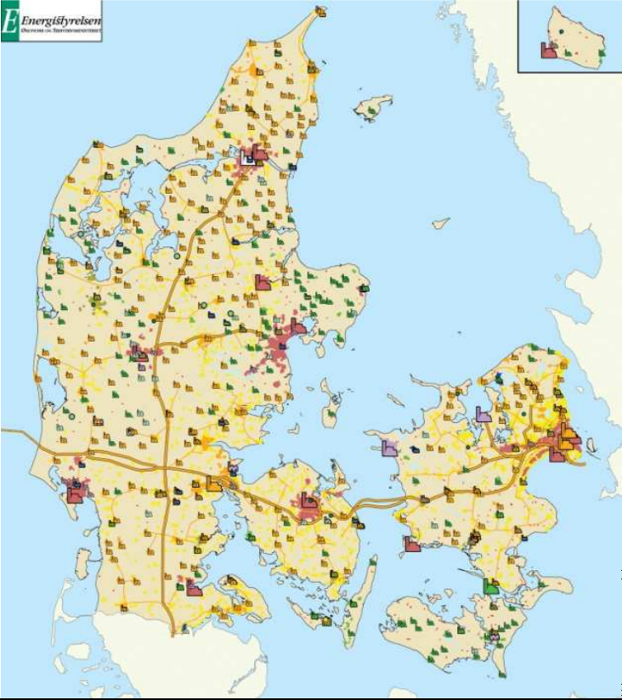
圖3.1-1丹麥能源系統的分布

二、經營合作模式
在西元1970年代能源危機發生之前，丹麥區域供熱的發展模式與其他國家是一樣的。當時，每個居民的能源消耗量極高。能源危機使得丹麥只能選擇轉向節約能源，其中就包括供熱系統的節能。供熱節能的另一個原因是熱價突然以倍數增長，而且當時丹麥的熱源廠完全依靠進口的化石燃料來生產熱能。因此，丹麥政府被迫想盡辦法降低燃料消耗，以維護社會利益，並降低消費者的熱能價格。
依靠嚴格的能源政策法案，以及中央和地方政府、供熱公司和一些私營公司的共同努力，在能源危機後的一段時期內，丹麥供熱產業取得了一些節能成果。今天，丹麥的每人均供熱能源消耗量僅為西元1973年時的50%多一點。在燃料方面，也提出了一些節能倡議。在大城市，以前的小區域的分散式供熱系統已經被大區域的區域供熱系統取代，來自熱電聯產機組、垃圾焚化廠和工業餘熱的熱量通過區域供熱管網供應廣大的區域。一些老舊的獨立供熱鍋爐房僅作為尖峰或備用負荷熱源，僅在冬季最冷的時期向外供熱。
西元1979年，開始實施一個全新的供熱計畫，即建設一個以天然氣作為燃料，涵蓋丹麥供熱市場15%的供熱基礎設施系統；西元2000年時，將區域供熱的比例提高到供熱市場的60%。中央政府發布行業準則、批准規劃、監督規劃實施，而各地政府與能源公用事業公司及諮詢公司合作實施這些規劃。區域供熱規劃所呈現主要成果為最低供熱成本的區域劃分方案，即用區域化的天然氣管網和區域供熱管網相結合取代分散的燃油鍋爐。另一個成果是利用新的區域供熱管網將大型熱電聯產機組和垃圾焚燒機組的熱量輸送至終端用戶。
區域供熱管網比天然氣管網的資本投入要高很多，具有足夠熱負荷需求的區域可能會通過區域供熱，壟斷該區域的供熱服務。對區域化的典型反對意見是說區域化會降低市場競爭。然而，這種說法並不完全正確。因為區域化的現代區域供熱系統可根據一個靈活的國家級最低成本規劃方案來調整，從而更有效利用市場機制。區域化發展模式一般可總結為：區域性的天然氣管網將一個供氣商與該區域聯繫在一起，即一個天然氣供應商負責根據熱負荷曲線向該區域供氣。即使是一個開放性的天然氣市場，人們也可質疑其市場的競爭性，因為市場上畢竟只存在有限的幾個大型供應商。事實上，這樣的市場也會缺乏競爭，而城市中區域性的區域供熱管網則會在不同季節、時間（白天和晚上）提供不同燃料熱源和餘熱熱源，進而帶來真實的競爭。
典型的例子就是大型儲熱罐的區域供熱系統會有效地將電力市場、供熱市場和天然氣市場（丹麥很大比例的熱源廠燃料為天然氣）進行優化組合，但這種情況僅在上述市場均存在穩定、公平的市場競爭時才會出現。在公共供熱規劃中，區域化可以看做是區域供熱公司和天然氣公司合作競爭的一個結果。那些可以提供符合國家能源策略要求的能源服務公司將在競爭中勝出，而丹麥的能源策略目標包括最低的長期能源成本、較高的能源供應可靠性、較低的環境影響、更多的利用本地資源等等。策略目標將至少在投資經濟周期內為取得某區域的供熱市場壟斷局面打下基礎，此經濟周期對區域供熱來說是25年，對天然氣來說是10年。目前為止，丹麥供熱規劃的目標已經實現。
哥本哈根作為丹麥的首都，在西元1980年代初新的供熱規劃啟動後，已經進入了全新的發展思維模式。哥本哈根市的五個行政區儘管面積大小和行政觀點各不相同，卻都同意根據政府的要求在供熱系統方面進行合作。雖然此前各行政區域的供熱發展狀況也很不平衡，甚至其中兩個行政區在合作前還沒有任何區域供熱管網。最初，在大哥本哈根的中心區域已經興建了一些區域供熱管網系統，它主要由幾個小型和中型熱源廠及其外送管網系統組成。同時，在阿邁厄島建有三個大型的熱電聯產機組，但由於特殊的地理位置限制，不可能充分發揮這些機組的供熱能力，即將供熱範圍擴大到阿邁厄島以外的區域。當時缺乏一個將阿邁厄電廠與其他區域供熱管網連接在一起的外送管線，以充分利用阿邁厄大型熱電聯產機組的供熱能力。後來這樣的外送管線得以興建，被稱作區域供熱輸送管線。
哥本哈根中心城區供熱傳輸管線從根本上說，外送管線（一次管網）可以看做是連接當地區域供熱管網和熱源廠的大型管道。供熱傳輸系統的概念設計實際上包含了熱量生產、熱量傳輸及熱量分配三個不同的供熱營運環節。外送管線所有公司從熱源廠購熱，將熱量輸送給區域熱網，也就是銷售給合作的地區市政當局，後者再負責將熱量傳輸給眾多的獨立終端用戶。此方式的優點在於外送管線公司可以根據系統管網結構，自由選擇購買不同地點的熱源廠的熱量。這樣的選擇可保證系統是否在一定的時間內採用了最便宜的熱源供熱，是否採用了最符合政府的環保要求的熱源，或者是否在供熱高峰期可選擇尖峰負荷熱源或備用熱源投入運行。哥本哈根地區的區域供熱系統具有高度的可調節性，不但供熱熱源可以選擇，而且熱源廠大多為多重燃料機組，其燃料類型也可以選擇。在這樣的管網系統中，可以一舉多得。特別是在世界上大部分的大型城市中，儘管人們想控制日益增加的生活垃圾，但垃圾的持續增加一般情況下仍不可逆轉。
大哥本哈根區供熱輸送管網之技術發展伴隨著丹麥區域供熱系統的發展，供熱部門的組件和系統設備供應商在產品的研發方面投入很大。他們的目標是使供熱系統中的每一個組件可以更高效地運行，並為實現整個系統的節能做出貢獻。事實上，從很早的時候，丹麥的供熱設備行業就對產品是否符合節能高效的目標十分關注，產品如果不節能，產品的供應商就無法在此行業生存，因為區域供熱公司會評估管網設備價格、運行費用和運行效率。在過去的25年裡，丹麥的供熱行業取得的成果已經使丹麥的區域供熱系統成為世界上廣受推崇的供熱系統。⁵²哥本哈根區域供熱系統在過去能源基礎建設發展中佔了很重要的部分，而目前哥本哈根有98%的熱能需求由區域供熱系統提供。以燃燒產熱的CHP系統與區域供熱結合時，及具有最高能源效率及對氣候友善的方式去生產能源，因此以低價格高效率使用再生能源提供給熱能用戶是可能的。
哥本哈根的區域供熱系統在大哥本哈根地區是以相當大型的區域供熱系統運作，包含哥本哈根及15座小型城市。兩間較大型的熱能傳輸公司，CTR及VEKS將熱能由大型CHP廠傳送至地區配管系統。哥本哈根較大型的區域供熱系統如圖3.1-2所示。
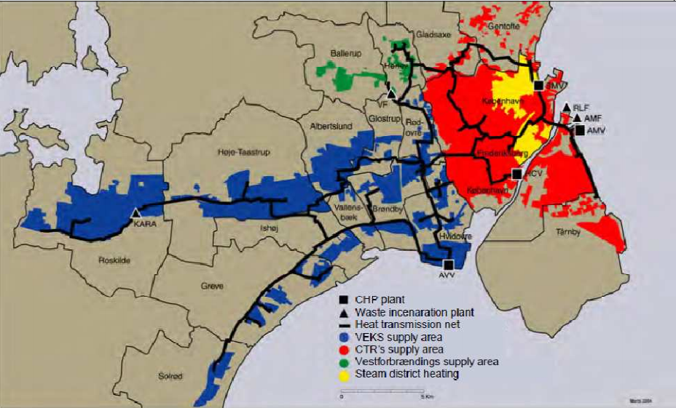
圖3.1-2大哥本哈根地區的區域供熱系統示意圖

依不同能源生產熱能與電能所供應系統比較如表3.1-1所示。
表3.1-1大哥本哈根地區熱能及電能供應產能比較
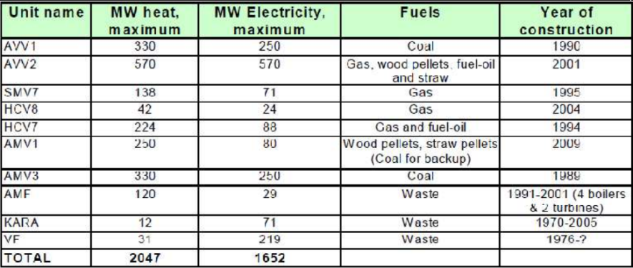

整個系統的熱能年度耗用量約在33000TJ，而其中55%的熱能消耗量是在哥本哈根市裡。主要的區域供熱系統是輸送10座CHP廠熱能容量總合約2000MW，剩餘的熱能需求是由一定數量的只在尖峰負載下產熱的鍋爐來供應。
哥本哈根地區擁有70%區域供熱是由CTR公司負責，而剩餘30%是由鄰近都市政府所擁有。
哥本哈根的區域供熱系統由不同技術數據及使用不同燃料的不同單位接收熱能供給。因此該系統相當具有彈性，具有供給高度安全性及較不受世界市場價格起伏影響。該能源系統(包含熱能及電能)是透過能源生產的最佳化來提供營運的最佳經濟表現。基於每日的預測，認為CHP廠應該在營運上反映出熱能估計需求、燃料價格及電能價格。
自西元1980年代起在大哥本哈根區域供熱管網的投資，以熱電共生與熱能、電能獨立生產相比，已減少燃料資金的部分(約30%)。對比於CHP廠業者及供熱公司，燃油量降低，也代表成本降低，在熱能廠商產能的前12年，都給了供熱公司。12年後，降低的燃料用量成本是由供熱公司及熱能廠商均分。因此，非營利的供熱公司才能在區域供熱系統中擴展版圖。
哥本哈根的區域供熱系統是從西元1920年代開始發展，如圖6.2.1-2所示，目前總長約有1500km雙管網路覆蓋了哥本哈根市近98%的需求，提供近30000用戶(約500000居民)熱能需求。時至今日，區域供熱系統已發展成兩軌輸送，部分由熱水系統供應，另一部分則由蒸汽系統供應。
蒸汽系統的發展是為了提供都市中醫院及工業在不同製程中需求。目前歐洲僅有少數區域供熱系統以蒸汽為熱源基礎。
哥本哈根的蒸汽系統覆蓋了都市中熱能需求的四分之一，主要供應用戶在哥本哈根市中心的區域。哥本哈根主要蒸汽管網都在西元1950年以前建造，且自西元1980年後已不在擴展。圖3.1-3為哥本哈根區域供熱管網分布圖，其中紅色線條為蒸汽管網，藍色為熱水管網。
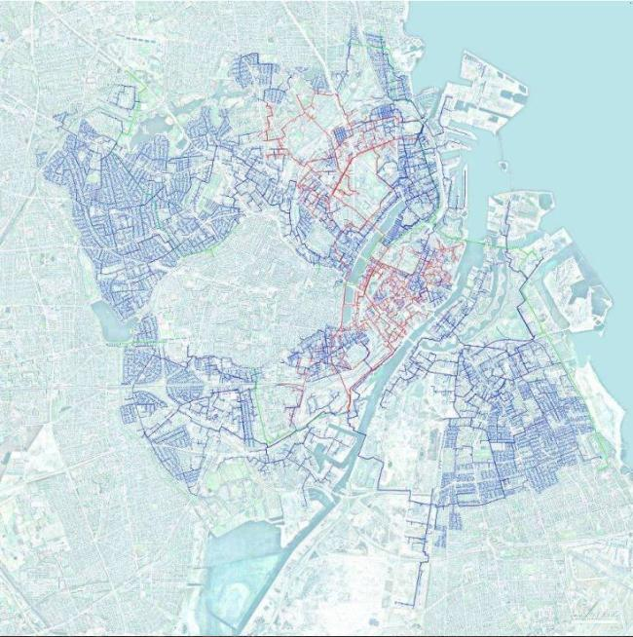
圖3.1-3哥本哈根區域供熱系統示意圖

HOFOR是一間非營利性的股份有限公司，股權為公民共有，供應水、污水、區域供熱、區域供冷及都市瓦斯(天然氣混和空氣供應給家庭烹飪用)。表3.1-2統整了哥本哈根區域供熱系統的關鍵數據。
哥本哈根的區域能源系統已開始由蒸汽系統轉換為熱水系統，最終將會在2025年前轉換完畢。
哥本哈根的實例證明了區域供熱是非常通用的，並適用於各種形式的熱源供給。CHP的技術是很好的證明，隨著時間演進變得更為靈活，近幾十年來隨著政策的改變，它也適用在不同燃料及技術。目前哥本哈根約三分之一區域供熱的熱能是由生質能與垃圾焚化廠所提供，而三分之二是由石油提供。

表3.1-2哥本哈根區域供熱系統的關鍵數據
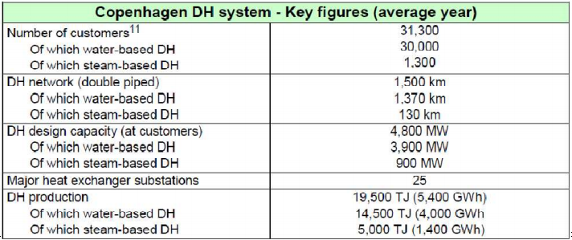
在西元2009年，HOFOR授權經由熱能管路的隧道，將熱能從CHP廠(AMV1)傳送至到市中心，AMV1廠是為哥本哈根這個供應區域供熱的蒸汽系統隧道而建立，使得哥本哈根老舊與效率低落的燃氣電廠得以停止運轉。該廠能燃燒100%生質能，也會增加生質能的使用量。
哥本哈根區域供熱系統在切換生產廠及燃料間相當具有彈性。當CHP廠在生產熱能及電能時會隨時調整在最低的合理成本，包含能源稅及二氧化碳配額成本。供熱公司則可隨意依不同能源生產廠去整合系統架構。而且，哥本哈根廣大的區域供熱系統將都市廢棄物做了最佳化利用。在避免廢棄物產生及資源回收的哥本哈根，垃圾焚化廠被包含在廣泛的廢棄物管理策略中。廢棄物資源回收及焚化是廢棄物處理的主要手段，因此，在哥本哈根僅有3%的廢棄物採用掩埋的方式處理。而約40%由哥本哈根市產生的廢棄物藉由焚化廠生產電能及熱能。
HOFOR對區域供熱的用戶價格相較其他能源相當具有競爭力。每個家庭用戶的年度成本幾乎是以燃油加熱的一半。在西元2009年，一個130平方公尺及每年使用約18MWh的家庭，區域供熱成本幾乎是燃油供熱的45%及天然氣供熱的56%。
HOFOR公司正將蒸汽系統轉換為熱水系統，因此AMV1廠的隧道也包含熱水管路。有如蒸汽系統所涵蓋的區域，熱水管路則可供應系統中新的供應熱水區域。
轉換為熱水系統的理由如下幾點：
- 蒸汽系統效能較低
- 當CHP廠在生產蒸汽時，使電力生產的效能降低
- 較高的二氧化碳排放量

三、獎勵政策
丹麥之獎勵政策集中於財務支援，其中包括稅務、饋網電價及鼓勵使用生質能及沼氣之溢價收購政策三大部分：

一、供熱專用燃料課徵高額能源稅
丹麥發電用燃料不課徵能源稅，但單純產熱的燃料課徵重稅，目的在於將供熱廠轉變為熱電廠。西元2002年1月起使用天然氣之熱電廠可以由總燃料耗用量扣減發電用燃料量，剩下部分才需課徵能源稅。
丹麥能源稅依其燃料別課徵，在西元2000年時，燃油課徵額為223歐元／噸，燃煤為130歐元／噸，天然氣則為0.13歐元／立方米。
能源稅不僅達到轉換為熱電廠之主要目的，同時以生質能取代化石燃料亦有相當程度進展，主因在於再生能源具有免徵能源稅之利基。

二、熱電聯產廠生產的電力補貼政策（饋網電價補貼）
丹麥的電力生產補貼最初僅適用於可再生的燃料及技術，但在西元1992年將天然氣燃料的熱電聯產廠納入。在西元2006年時熱電聯產廠與風力發電的總裝置容量佔比分別為47％及24％。在某特定時段，熱電聯產與風力產出的電力超過國內需求，餘電需對外出口而產生損失，因此某些熱電廠改為純供熱系統來滿足國內需求但不生產多餘電力，在此情況下成功地將許多熱電聯產廠之燃料由燃油或燃煤改為天然氣及可再生的燃料，例如木屑、麥桿或沼氣。

三、 生質能與沼氣熱電聯產電力溢價收購
使用生質能與沼氣發電的大型集中熱電聯產廠生產的電力給予溢價收購，由所有消費者共同支付，溢價額視採用的燃料而定，如表3.1-3所示。
表3.1-3大型熱電聯產廠生產電力之溢價規定
燃料別 | 併聯時間 | 溢價額 | 有效期間
木屑及麥桿 | 西元2004年4月21日前 | 0.08歐元/kwh | 20年
沼氣 | 西元2004年4月21日前 | 0.08歐元/kwh | 20年
沼氣 | 西元2004年4月21日後  至2008年底 | 0.05歐元/kwh | 10年

四、推動模式
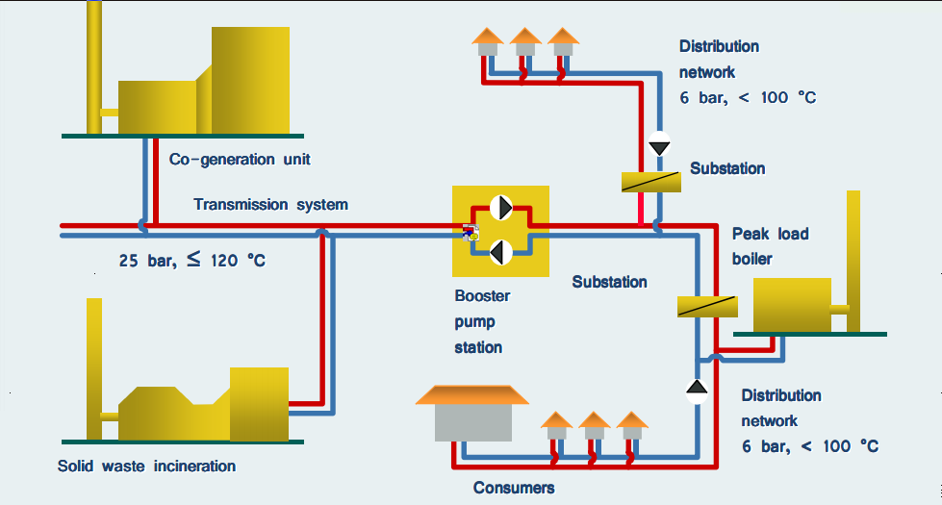
丹麥大型及中型都市中，一般熱電共生系統配置如圖3.1-4所示

圖3.1-4在丹麥都市的熱能供應系統配置示意圖
在大型都市中，典型的熱電共生機組通常是背壓式機組，然而在中型都市中，熱電共生機組通常是背壓式汽輪機發電廠，而在中型都市的小型系統中，產出的電力通常會直接連結到分布管網中，即不會建立傳輸系統。
在丹麥約有30間的垃圾焚化廠，處理家庭及工業製造出的廢棄物。此外，有一部分數量受到限制的焚化廠可處理較難焚燒的廢棄物。大多數的焚化廠採用熱電共生機組，然而，少數小焚化廠僅以鍋爐供熱。
整體來說，由焚燒廢棄物產出的能源含量約有67%是供應給區域供熱，而有15%轉換為電力。
近幾年來，在丹麥焚燒廢棄物的廢熱已貢獻出約3千8百萬GJ能源產量。丹麥區域供熱大約20%產量來自焚燒廢棄物之廢熱，而約4.5%的電力生產來源為焚燒廢棄物。
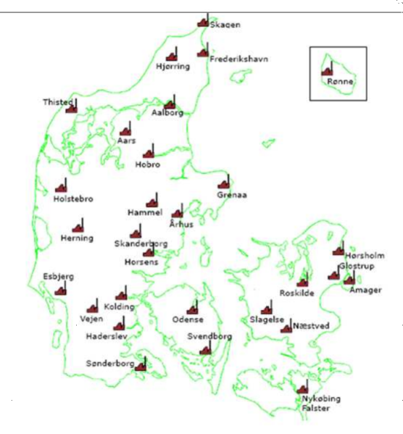
在丹麥以焚燒廢棄物的廢熱來生產能源的價格是全歐洲最低的，約在26.5Euro/Ton。起因為熱電共生廠中大量並有效率的使用能源。大部分廢棄物被歸類為生質能，但廢棄物也含有其他物質，如塑膠。約有20%廢棄物含有無法焚燒的部分(玻璃、金屬等)。這些部分將會被處理為熔渣。丹麥的垃圾焚化廠分布如圖3.1-5所示。

圖3.1-5丹麥垃圾焚化廠分布圖

在丹麥最大的垃圾焚化廠是哥本哈根大都會區的Vestforbrændingen Glostrup廠。西元2011年時，該廠接收了53萬6,922噸廢棄物且產出26萬9,452MWh的電力及116萬2,216MWh的熱能。
在丹麥，有關廢棄物方面，對於歐洲法規與國家法規是相當封閉而不易連結的。儘管歐洲法規已明訂整體體制及原則，但關於組織及廢棄物相關立法對於國家機關仍是個挑戰。在丹麥，地方政府有責任去收集與分類廢棄物。
根據歐洲在焚化前資源回收及燃燒前儲存資源的優先性，丹麥提出了一個”可燃廢棄物”的概念。自從西元1997年，地方政府必須去分配可燃廢棄物給焚化廠，才能得到能源回收，這代表可燃廢棄物不再被儲存。
廢棄物的政策是基於廢棄物等級制度，即讓回收優先於焚燒廢棄物，而能源再生及儲存為最後選擇。當廢棄物回收已無經濟價值時，且殘渣不會產生環境污染問題，才會進行焚燒。
在丹麥，有一種基本的廢棄物稅收，採階層式收費，而掩埋廢棄物的稅率較焚燒廢棄物為高，若將廢棄物回收則免稅。另外，包裝材料、塑膠袋、免洗餐具及鎳鎘電池也需要額外課稅。
家庭及商業廢棄物同時在一個系統內處理，也包含包裝及危險廢棄物。在丹麥的焚化廠，必須具有最佳可燃燒及淨化技術才能被環境影響評估認可。售電及供熱收入可負擔近70%的成本，這代表燃燒費用僅包含近30%成本，因此，丹麥垃圾焚化廠的燃燒費用是歐洲最低的。根據丹麥供熱及電力法，垃圾焚化廠所產出的能源被保證能售出至電網中，法規中明訂丹麥能源生產必須是維持環保且永續經營。

3.2區域供熱系統與儲能相關設施
本次研習參訪五處焚化廠區域供熱系統與儲能相關設施，針對各設施設立緣由、營運模式、處理概況、營運收益等項目進行說明。
一、Avedøre 電廠
Dong能源集團為北歐較具規模之能源生產集團，總部位於丹麥，本集團共有約6,500名員工，丹麥政府持股達58.8%。於丹麥設有9座熱電共生廠、1座垃圾焚化廠、3座生質能源熱電共生廠、1座天然氣熱電共生廠。該公司為提高能源效率及環保概念，近年來逐漸使用稻草及木質顆粒作為熱電共生廠燃料來源，目標在西元2020年使生質能源燃料使用率達至50%。該公司之熱電共生廠皆以生產熱能為主，約占總能源輸出之71~86%，同時供應熱能與電力大幅提能能源效率，如表3.2-1所示。

表3.2-1純發電與熱電共生能源效率比較表
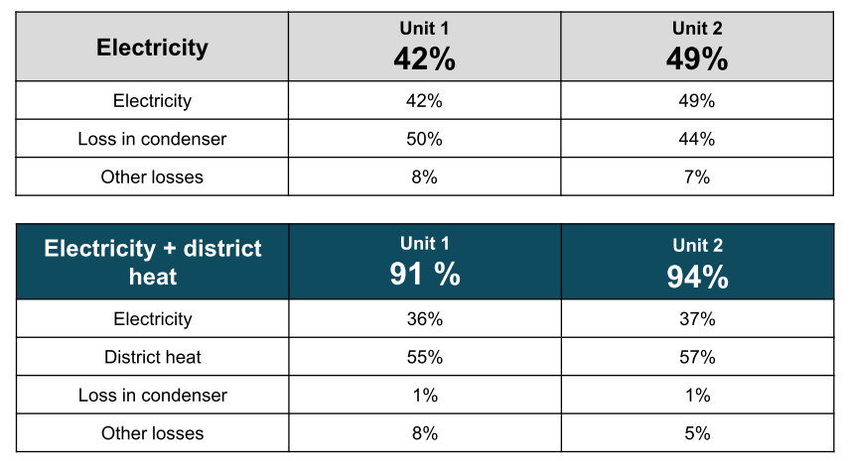

Avedøre 電廠為燃煤與混燒燃料之熱電共生廠，可輸出793MW電力及918MJ/s熱能，提供熱能給近20萬民生用戶及Zealand約30%用戶之電力，其中混燒燃料機組之整廠熱效率高達94%。排放之廢氣相當純淨，並且改良技術使用生質燃料使二氧化碳排放量降低，如表3.2-2所示，氮氧化物及硫化物經處理後皆符合排放標準，同時被過濾後的底灰可提供灰泥、混凝土及保溫材使用。

表3.2-2使用煤與木質顆粒做為燃料之碳排放量比較表
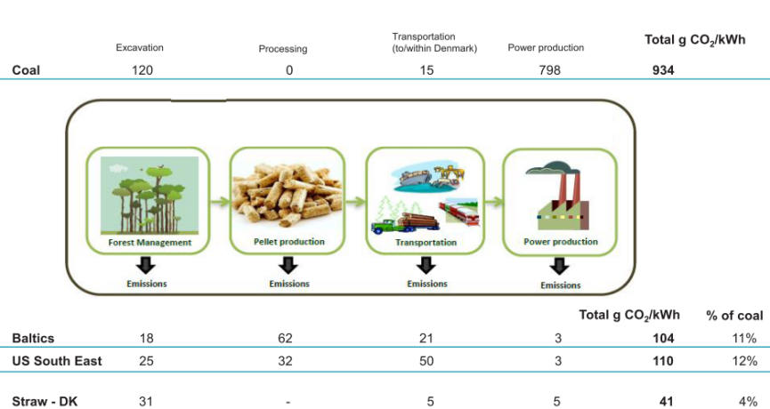

該廠設有兩部機組，該廠主要設備位置圖如圖3.2-1所示。一號機組為西元1990年啟用，燃煤使用量為85噸/小時，二號機組於西元2002年啟用，該機組為混燒燃料機組，如圖3.2-2 所示，主要燃料為木質顆粒與稻草，木質顆粒使用量約為170噸/小時，稻草則為25噸/小時，能源生產基本流程圖如圖3.2-3所示，近期則規畫將木質顆粒燃燒比例由80%提升至100%，未來一號機組則亦將轉換燃料為木質顆粒，每年將使用約150萬噸木質顆粒及約50萬噸煤作為燃料，重油及天然氣則僅使用在起機及備援狀態。
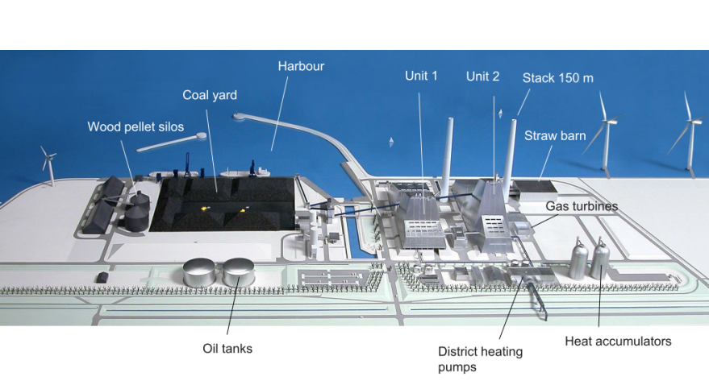
圖3.2-1 Avedøre 電廠主要設備位置圖

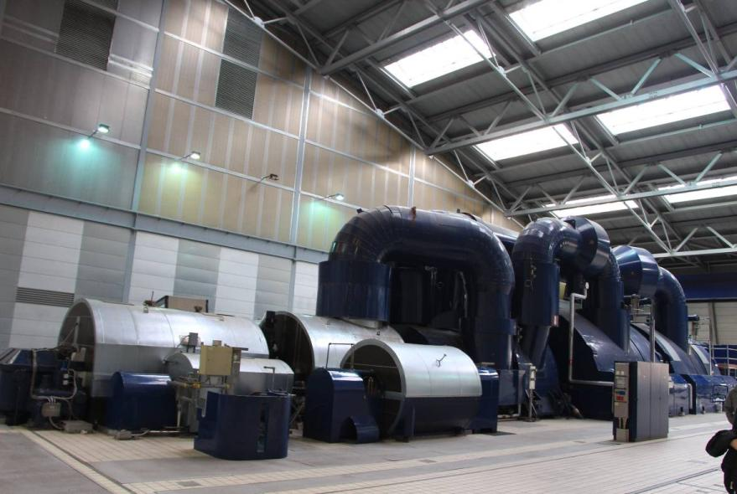
圖3.2-2 Avedøre 電廠二號機組
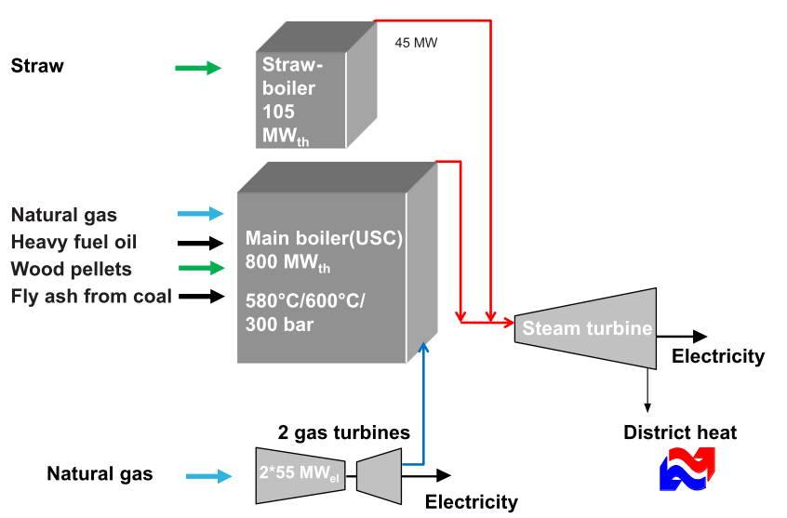
圖3.2-3 混燒機組能源生產基本流程圖

西元2013年Avedøre 電廠總能源生產量為32,057,922GJ，其中燃料來源為:煤44%、木質顆粒43%、稻草6.5%、天然氣6%及重油0.5%。該廠之熱源透過區域供熱系統管網傳輸至哥本哈根地區之輸熱公司，主要為VEKS，供應約500,000戶家庭共35,00TJ/年熱能，目標在西元2025年完全取代石化燃料。廠內設有兩座熱水儲槽，作為區域供熱系統之儲能用，如圖3.2-4所示。
丹麥之供熱市場監管的相當嚴格，依丹麥供熱法，終端用戶僅需支付合理且必要之熱能生產成本。熱電廠與輸熱公司有簽訂超過10年之長期合約規範輸熱量，並且於合約中明訂成本分攤原則，共享利益。

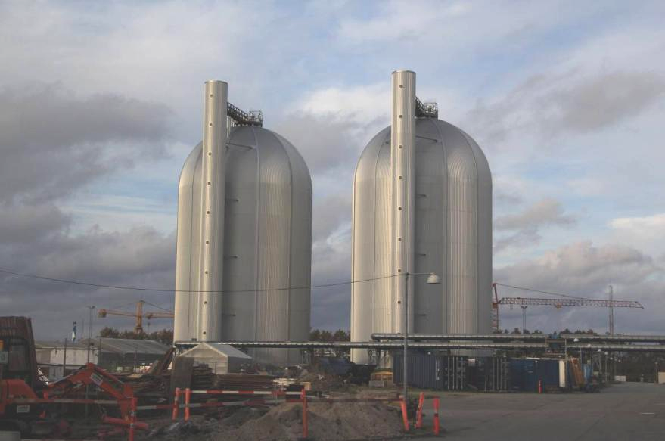
圖3.2-4 Avedøre 電廠熱水儲槽
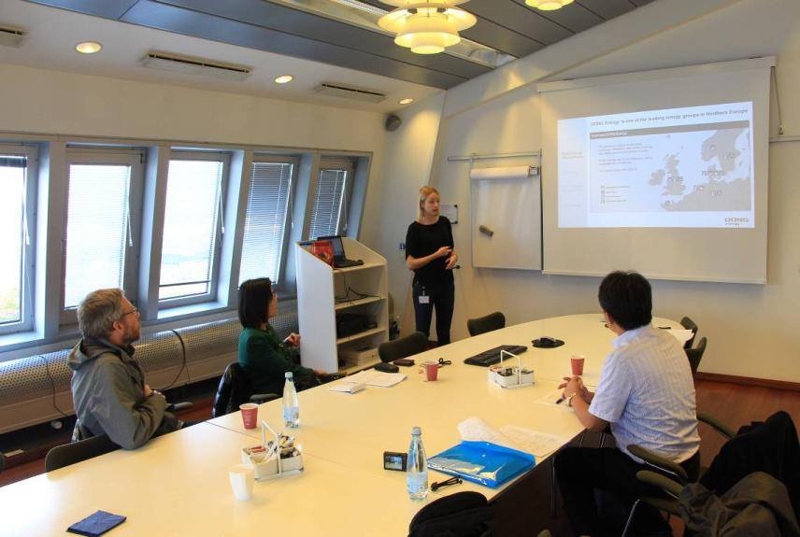
圖3.2-5 Dong Energy簡報及與該公司討論

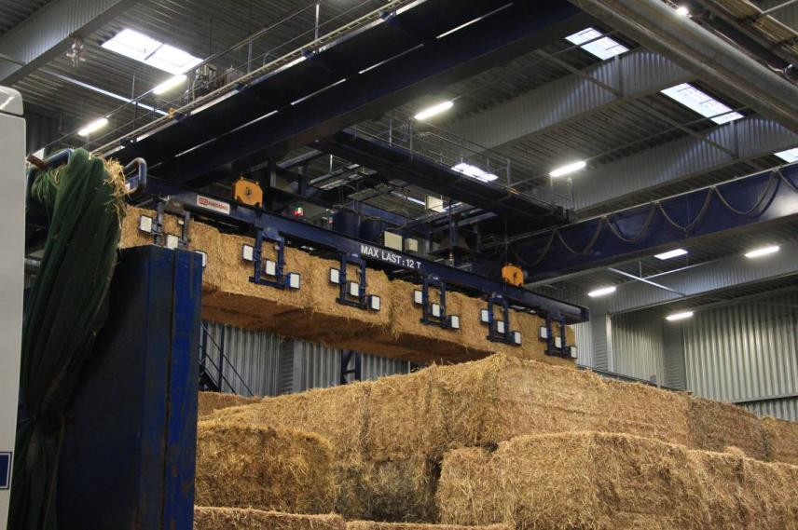
圖3.2-6 Avedøre 電廠稻草儲倉調度作業

二、District heating Tunnel under Copenhagen(HOFOR)
該隧道為連結Amagerværket與哥本哈根市中心 Fredensgadeo間之區域供熱管線隧道，全長4km，深約25~40公尺，建設成本約12億歐元，於西元2009年完工。該隧道使區域供熱管線安全地輸送熱能至哥本哈根市區，便於維護及管理，目前由HOFOR公司負責營運。HOFOR為丹麥最大的公用事業管理公司，包含供水、廢水處理、區域供熱、區域供冷及天然氣供應，未來則將推廣風力發電能源。
HOFOR公司透過區域供熱系統每年供應18,000TJ熱能，包含15,000蒸汽用戶與28,000熱水用戶，管路總長度約1,350km，其中蒸汽管路達60km，約佔全歐洲外售蒸汽量30%。哥本哈根政府為了在西元2025年達到碳中和的目標，電廠及熱電共生廠將改採生質燃料，區域供熱蒸汽管路轉換為熱水管路，並積極發展風力發電。

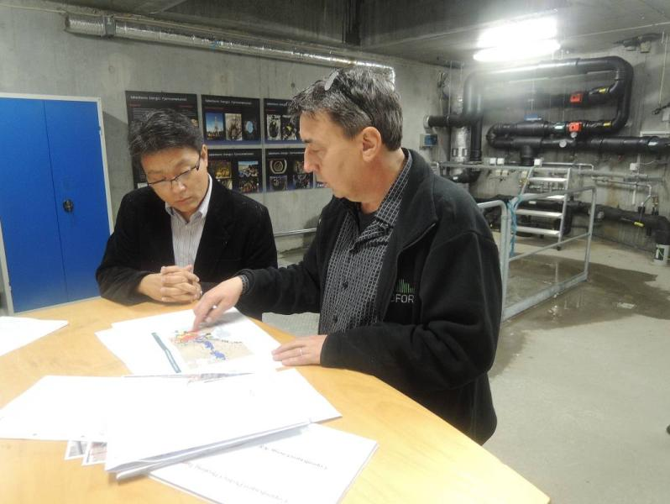
圖3.2-7 HOFOR公司簡報及與該公司討論

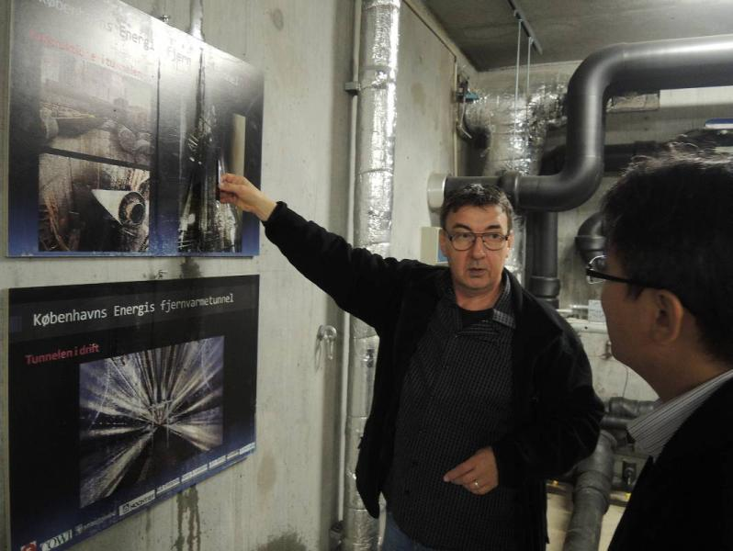
圖3.2-8 HOFOR公司簡報及與該公司討論
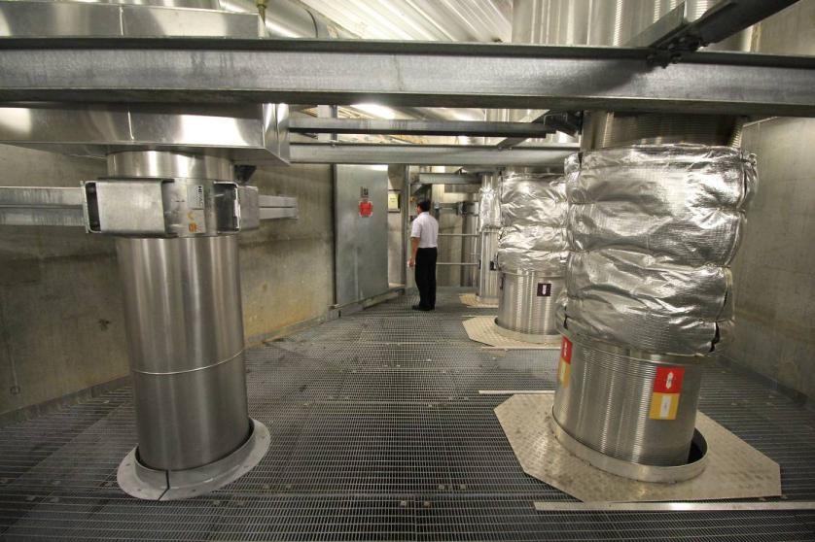
圖3.2-9 區域供熱管路隧道現況

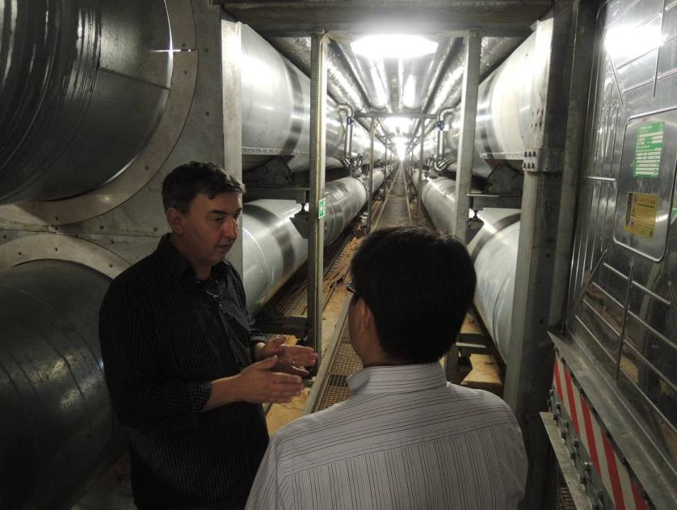
圖3.2-10 區域供熱管路隧道現況

三、Amager 資源回收中心
本廠每年接收哥本哈根鄰近五個直轄市約43萬噸廢棄物，並生產熱能及電力給鄰近約14萬用戶使用。自西元1970年起供應區域供熱，西元1990年起供應電力，西元1991年起經營回收站，將花園及建築使用後之有害廢棄物，以對環境無害的方式進行處理。未來將由新廠CopenHill取代。
本廠處理哥本哈根地區約55萬2,000居民及4萬5,000間公司行號生產之垃圾，並轉換熱能至區域供熱系統供給15萬0,000家庭用戶使用。該廠於西元2013年共計處理41萬6,486噸垃圾，並轉換72萬4,981MWh熱能至區域供熱系統，及18萬0,642MWh電力至輸電電網中。
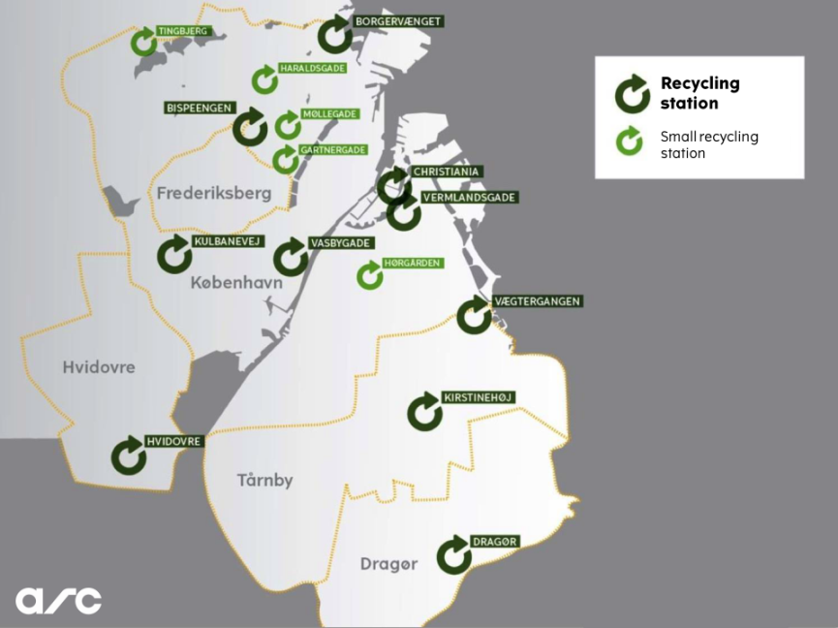
圖3.2-11 ARC管轄之焚化廠分布圖
ARC管轄之15座焚化廠每年共接收9萬3,000噸垃圾，其中回收再利用之資源達88%，該廠將回收種類分為33大類，包含:紙類、金屬、木材、纜線、磚頭、電子裝置等。經統計平均每回收1公斤塑膠類垃圾可減少1.7公斤二樣化碳排放量。
新廠名為CopenHill，將於西元2017年啟用，建設成本約在533億歐元，設有兩個爐體，預計每年可處理垃圾量共40萬Tons，蒸汽條件為440℃、70bar、主蒸汽流量為141.1Ton/Hour。負責接收約50~70萬居民及至少46000間公司行號之垃圾，且供應至少5萬個家庭電力及供給熱能給12萬個家庭。採用新式空污防治技術，降低二氧化碳排放量，使氮氧化物排放量將降至4%，硫化物排放量降至0.5%，並去除垃圾所含之戴奧辛。廠房屋頂將設計為滑雪場，可供一般民眾使用。煙囪將不會持續排放廢氣，而是以煙圈的形式取代。
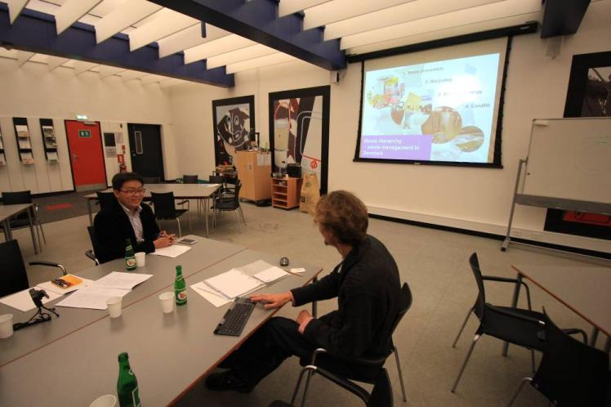
圖3.2-12 ARC公司簡報及與該公司討論

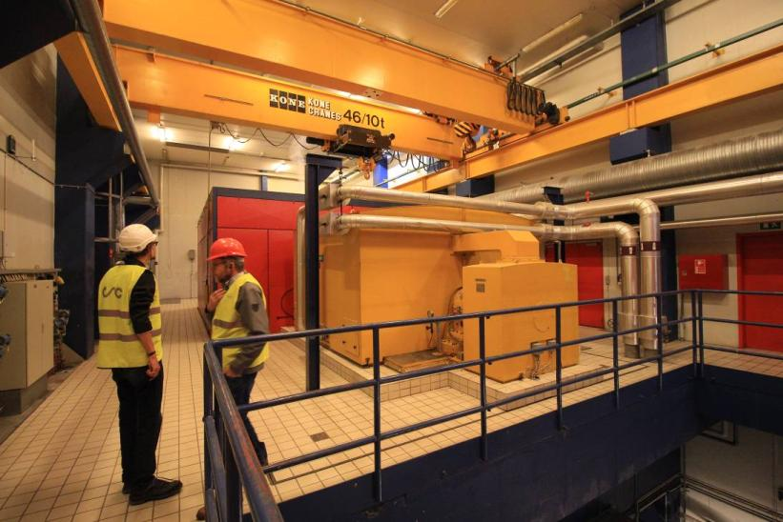
圖3.2-13 ARC公司簡報及與該公司討論

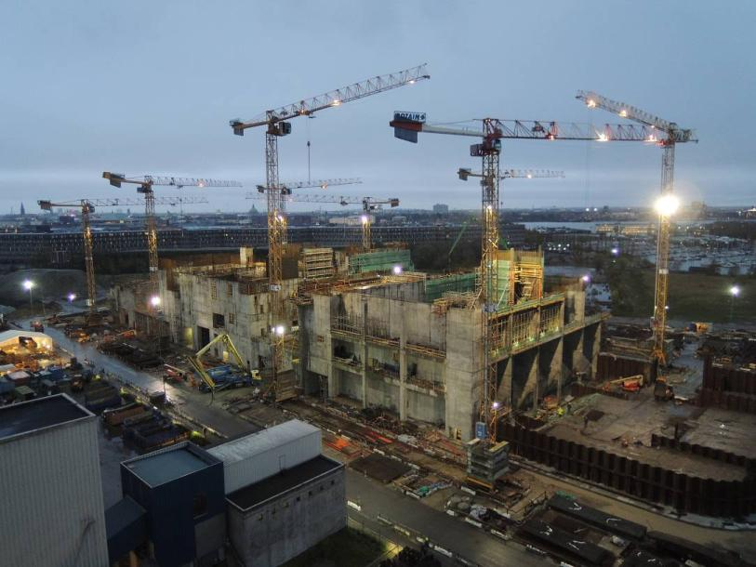
圖3.2-14 ARC公司簡報及與該公司討論

四、VEKS輸熱公司
該公司成立於西元1984年，為一非營利公司，目的是利用來自熱電共生廠、焚化廠及大型工業用戶所生產之餘熱，經由區域供熱管網系統，供應熱能與熱水給哥本哈根西半部家庭、公司行號共約15萬0,000用戶，每年二氧化碳減排量可達近50萬噸。該公司負責區域供熱管網總長度約100km、7座加壓泵浦站、39個使用生質燃料的備援鍋爐及48座熱交換器站，總建設成本約2.5億丹麥克朗，主要經費來源為政府貸款，且提供較優惠之利率，目前貸款已於西元2009年結清。區域管網與CTR公司互通，故熱能可相互支援，提高熱能傳輸之穩定性。備援鍋爐以木質顆粒、天然氣、輕油作為燃料，僅熱能需求尖峰時運轉。
該公司主要向Avedøre 電廠購買熱能，該廠1號機組為燃煤機組，2號機組則為混燒機組，燃料為天然氣、稻草、木質顆粒及重油等。該電廠熱效率可達90%以上，與傳統電廠僅能達到40%能源效率相比，更能有效利用能源。該電廠之熱水儲槽之容量，相當於VEKS所有管路可傳輸量。
為了避免緊急故障時無法供熱，該公司租用了多處分布各地之舊有鍋爐站，並且定期維護以使其鍋爐可隨時備援運轉。儘管VEKS與CTR為不同地區之輸熱公司，但兩間公司仍緊密合作，不但將輸熱管線相互連結，兩家公司亦會相互購買熱能，以最佳化區域供熱系統之運作模式。
該公司總部設有控制中心，如圖3.2-16所示，可24小時監控整個區域供熱輸熱系統，若監控參數出現異常，如溫度、壓力或流量等，或是管路破損造成洩漏等突發狀況，則會發出警報訊號通知監控員。泵浦與閥件亦可由控制中心自動操作，但緊急狀況發生時，仍可由操作員手動控制。
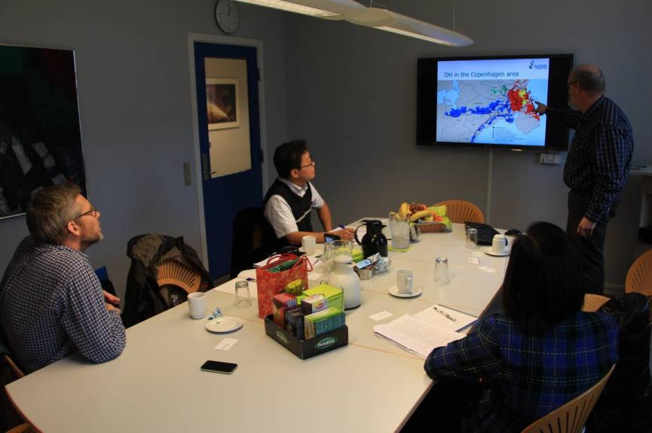
圖3.2-15 VEKS公司簡報及與該公司討論

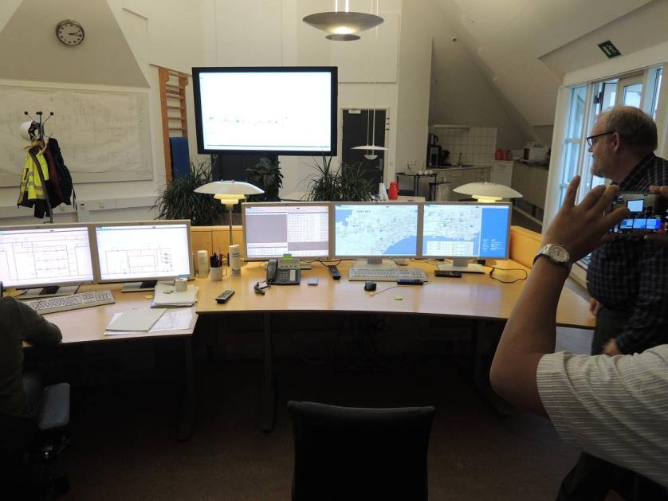
圖3.2-16 VEKS公司輸熱控制中心

五、CTR輸熱公司
該公司於西元1984年成立，由Frederiksberg, Gentofte, Gladsaxe, Copenhagen and Tårnby市政府共同經營。在丹麥區域供熱佔總熱源使用60%，熱能來源80%來自熱電共生廠供應，20%來自焚化廠供應，再經由區域供熱管網傳輸，CTR則為熱能傳輸公司，負責哥本哈根市區之熱能傳輸，供應約27萬5,000用戶。熱能來源為焚化廠、電廠及熱電共生廠，經由區域管網傳輸給負責經營的五個地區及另一間輸熱公司VEKS。該公司負責區域供熱管網總長度約54km、3座加壓泵浦站、14個備援機組及26座熱交換器站。當熱能供給量吃緊時，自家的備援機組可即時提供熱能。每年預估熱能需求量約18.389TJ，平均熱能負載1.337MJ/s，尖峰熱能負載621MJ/s，熱能傳送最高溫為120℃、操作壓力25bar，每年減碳量約95萬5,000Ton CO₂。

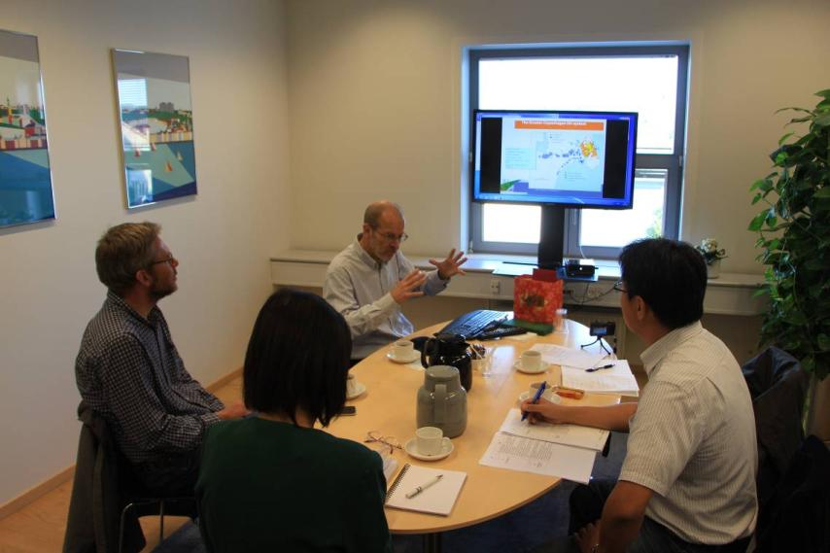
圖3.2-17 CTR公司簡報及與該公司討論
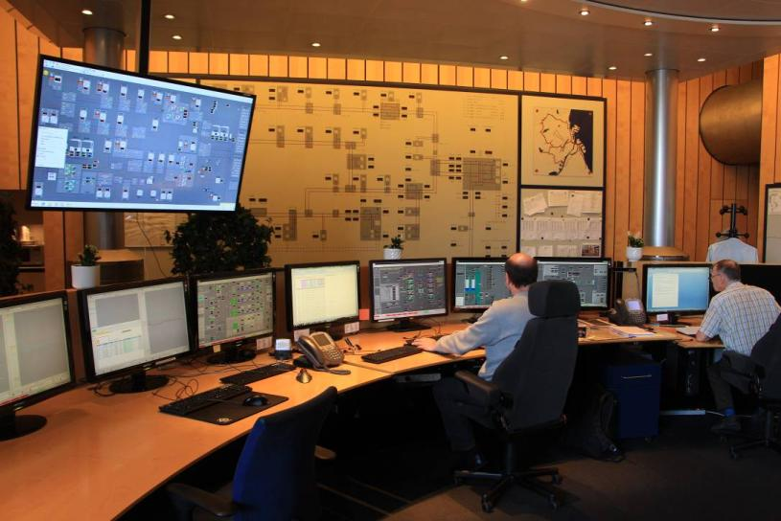
圖3.2-18 CTR公司輸熱控制中心
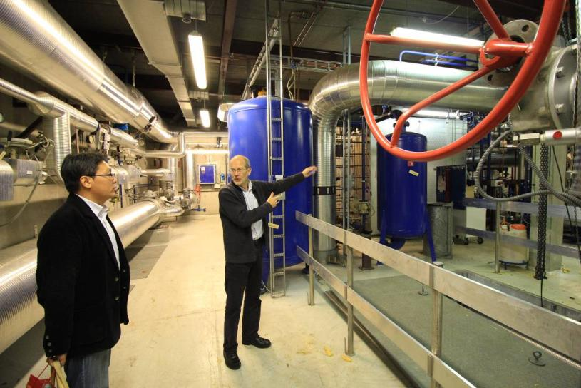
圖3.2-19 CTR公司輸熱設備站內現況
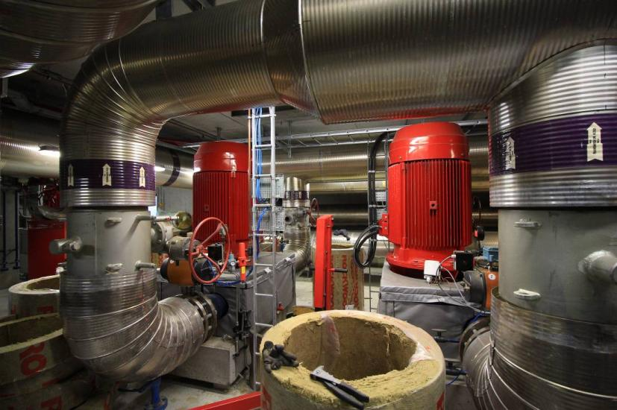
圖3.2-20 CTR公司輸熱用泵浦設備現況

肆、心得與建議
本次參訪研習行程，於事前妥適規劃與駐丹麥臺北代表處協助下，充分及區域供冷熱系統設施相關單位進行討論與交流，不僅有助於促進雙方情誼，亦對丹麥現今之發展現況與推動政策有更深層瞭解，綜合本次參訪研習所得，對我國政策研析及相關業務之辦理，提出心得與建議。

4.1心得
本次研習行程除瞭解丹麥目前焚化廠區域供熱系統管網與儲能設施發展現況與相關技術，亦與參訪單位經由討論中獲知丹麥如何由能源危機的窘境激起發展區域供熱系統之想法。丹麥政府過強制連接的手段，提供在區域供熱管網中的大型投資者一個保障，對於區域供熱系統最有說服力的論證，無論從過去到現在，區域供熱系統依然是建築物中最廉價的供熱選擇。丹麥政府發布行業準則、批准規劃、監督規劃實施，而各地政府與能源公用事業公司及諮詢公司合作實施這些規劃。區域供熱規劃所呈現主要成果為最低供熱成本的區域劃分方案，即用區域化的天然氣管網和區域供熱管網相結合取代分散的燃油鍋爐。區域供熱管網比天然氣管網的資本投入要高很多，具有足夠熱負荷需求的區域可能會通過區域供熱，壟斷該區域的供熱服務。對區域化的典型反對意見是說區域化會降低市場競爭。然而，這種說法並不完全正確。因為區域化的現代區域供熱系統可根據一個靈活的國家級最低成本規劃方案來調整，從而更有效利用市場機制。
在丹麥約有30間的垃圾焚化廠，處理家庭及工業製造出的廢棄物。此外，有一部分數量受到限制的焚化廠可處理較難焚燒的廢棄物。大多數的焚化廠採用熱電共生機組，然而，少數小焚化廠僅以鍋爐供熱。整體來說，由焚燒廢棄物產出的能源含量約有67%是供應給區域供熱，而有15%轉換為電力。近幾年來，在丹麥焚燒廢棄物的廢熱已貢獻出約3千8百萬GJ能源產量。丹麥區域供熱大約20%產量來自焚燒廢棄物之癈熱，而約4.5%的電力生產來源為焚燒廢棄物。
丹麥發電用燃料不課徵能源稅，但單純產熱的燃料課徵重稅，目的在於將供熱廠轉變為熱電廠。西元2002年1月起使用天然氣之熱電廠可以由總燃料耗用量扣減發電用燃料量，剩下部分才需課徵能源稅。丹麥能源稅依其燃料別課徵，在西元2000年時，燃油課徵額為223歐元／噸，燃煤為130歐元／噸，天然氣則為0.13歐元／立方米。能源稅不僅達到轉換為熱電廠之主要目的，同時以生質能取代化石燃料亦有相當程度進展，主因在於再生能源具有免徵能源稅之利基。

4.2建議

經評估目前國內焚化廠初步可應用規畫，說明如下：
- 以臺灣氣候條件，冬季最低氣溫約10~12℃，且寒流發生時數甚短，暖通空調使用機率低。欲推廣利用焚化廠或電廠餘熱來供應住商部門之暖通空調需求，將面臨投資難以回收之窘境。
- 若利用餘熱供應熱水時，家庭用戶端之使用時段集中 (並非長時間存在熱水需求，每日集中於夜間時段，僅約4小時)，加上用戶端內管線必需配合修改，故新市鎮開發較為適用。
- 供應蒸汽時不需要進行熱能轉換，損耗小，若能供應工業用途，則使用率高，整體效益最佳。可由國內位於工業區內或鄰近有蒸汽需求之用戶之焚化廠優先進行評估。
- 雖然臺灣氣候條件有甚多冷能需求，但以餘熱製冷再進行區域供冷，無論餘熱來源及型式為何，均面臨無法長距離輸送之能耗及冷損障礙。

